МИНИСТЕРСТВО НАУКИ И ВЫСШЕГО ОБРАЗОВАНИЯ РОССИЙСКОЙ ФЕДЕРАЦИИ
федеральное государственное автономное образовательное учреждение высшего образования
Санкт-Петербургский национальный исследовательский университет информационных технологий, механики и оптики
Мегафакультет трансляционных информационных технологий
Факультет информационных технологий и программирования
Лабораторная работа № 2
По дисциплине «Введение в цифровую культуру и программирование»
Эффективное кодирование
Выполнил студент группы M3101
Дудко Матвей Владимирович
Проверил:
Хлопотов Максим Валерьевич
САНКТ-ПЕТЕРБУРГ
2019

Исходные данные

Исходное изображение

Изображение в заданном формате: 128x128, 256 градаций серого

Полученная цифровая последовательность
первичный алфавит
Выделение цифровой последовательности выполнялось путем написания программы на языке Python 3. Исходный текст программы представлен ниже:

Полученный результат после запуска кода:
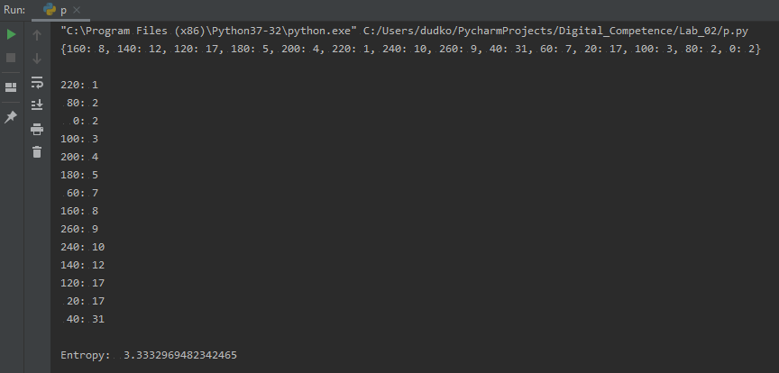
Результат работы программы в виде таблицы:
Символ | Количество вхождений | Частота появления
220 | 1 | $$\frac{1}{128}$$
80 | 2 | $$\frac{2}{128}$$
0 | 2 | $$\frac{2}{128}$$
100 | 3 | $$\frac{3}{128}$$
200 | 4 | $$\frac{4}{128}$$
180 | 5 | $$\frac{5}{128}$$
60 | 7 | $$\frac{7}{128}$$
160 | 8 | $$\frac{8}{128}$$
260 | 9 | $$\frac{9}{128}$$
240 | 10 | $$\frac{10}{128}$$
140 | 12 | $$\frac{12}{128}$$
120 | 17 | $$\frac{17}{128}$$
20 | 17 | $$\frac{17}{128}$$
40 | 31 | $$\frac{31}{128}$$
Количество символов алфавита: 14
Вычислим значение энтропии по формуле:
$$H\left(x\right)=-\sum_{i=1}^{n}{p(i)\log_{2}{p(i)}}$$
$$H(x)=-\sum_{i=1}^{14}{p(i)\log_{2}{p(i)}}$$
$$H\left(x\right)≈3.3332969482342465 \\ H\left(x\right)-средняя минимальная длина двоичного кода$$
Длина двоичного кода для одного символа при равномерном кодировании:
$$i=\log_{2}{N}$$
$$i=\log_{2}{14}≈3.807354922$$
$$i∈N при равномерном кодировании⇒ i=4$$
Двоичный равномерный код для символов:
Символ | Равномерный двоичный код
220 | 0000
80 | 0001
0 | 0010
100 | 0011
200 | 0100
180 | 0101
60 | 0110
160 | 0111
260 | 1000
240 | 1001
140 | 1010
120 | 1011
20 | 1100
40 | 1101

Коды шеннона-фано
Символ | Частота символа  (количество вхождений) | 1 | 2 | 3 | 4 | 5 | 6 | Итого
40 | 31 | 0 | 00 |  |  |  |  | 00
20 | 17 | 0 | 01 | 010 |  |  |  | 010
120 | 17 | 0 | 01 | 011 |  |  |  | 011
140 | 12 | 1 | 10 | 100 |  |  |  | 100
240 | 10 | 1 | 10 | 101 | 1010 |  |  | 1010
260 | 9 | 1 | 10 | 101 | 1011 |  |  | 1011
160 | 8 | 1 | 11 | 110 | 1100 |  |  | 1100
60 | 7 | 1 | 11 | 110 | 1101 |  |  | 1101
180 | 5 | 1 | 11 | 111 | 1110 | 11100 |  | 11100
200 | 4 |  |  |  |  | 11101 |  | 11101
100 | 3 | 1 | 11 | 111 | 1111 | 11110 | 111100 | 111100
0 | 2 |  |  |  |  |  | 111101 | 111101
80 | 2 |  |  |  |  | 11111 | 111110 | 111110
220 | 1 |  |  |  |  |  | 111111 | 111111

Таблица полученных кодов:
Символ | Код символа
40 | 00
20 | 010
120 | 011
140 | 100
240 | 1010
260 | 1011
160 | 1100
60 | 1101
180 | 11100
200 | 11101
100 | 111100
0 | 111101
80 | 111110
220 | 111111

Коды Хаффмана
Приведено дерево Хаффмана. Жирным выделены символы, под ними – их двоичные коды, ниже подчеркнутым курсивом – частоты (количество вхождений) символов.
На следующей странице приведено построение дерева.
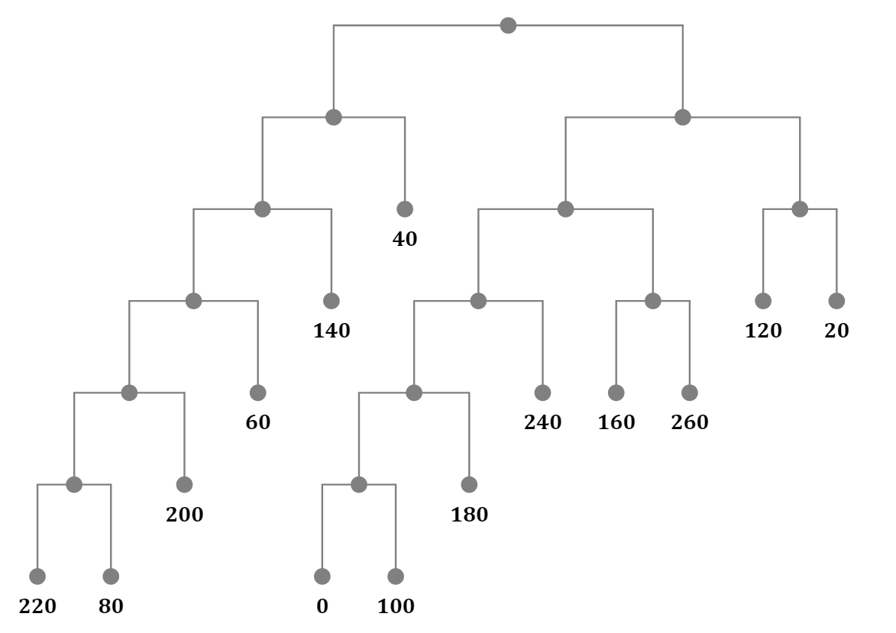
1
0
11
10
111
17
110
17
101
100
1011
9
1010
8
1001
10
1000
10001
5
10000
100001
3
100000
2
01
31
00
001
12
000
0000
0001
7
00000
00001
4
000000
1
000001
2
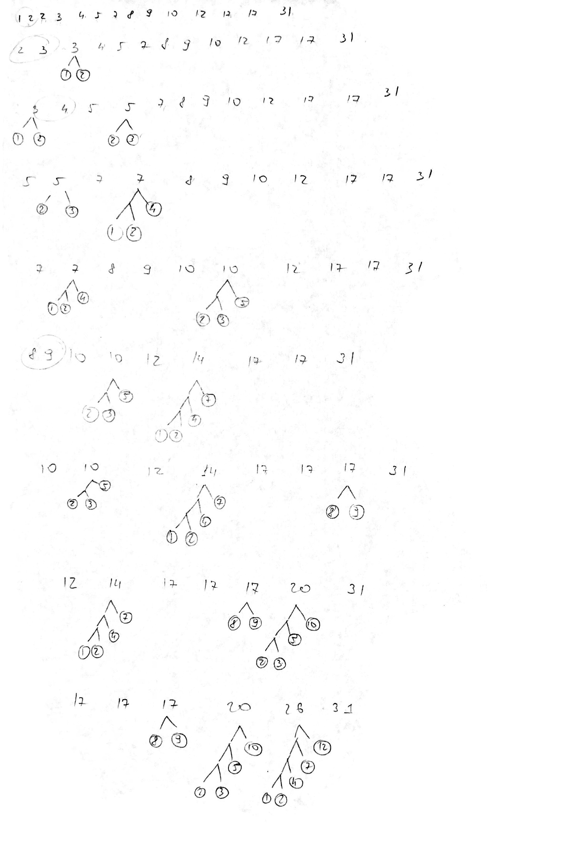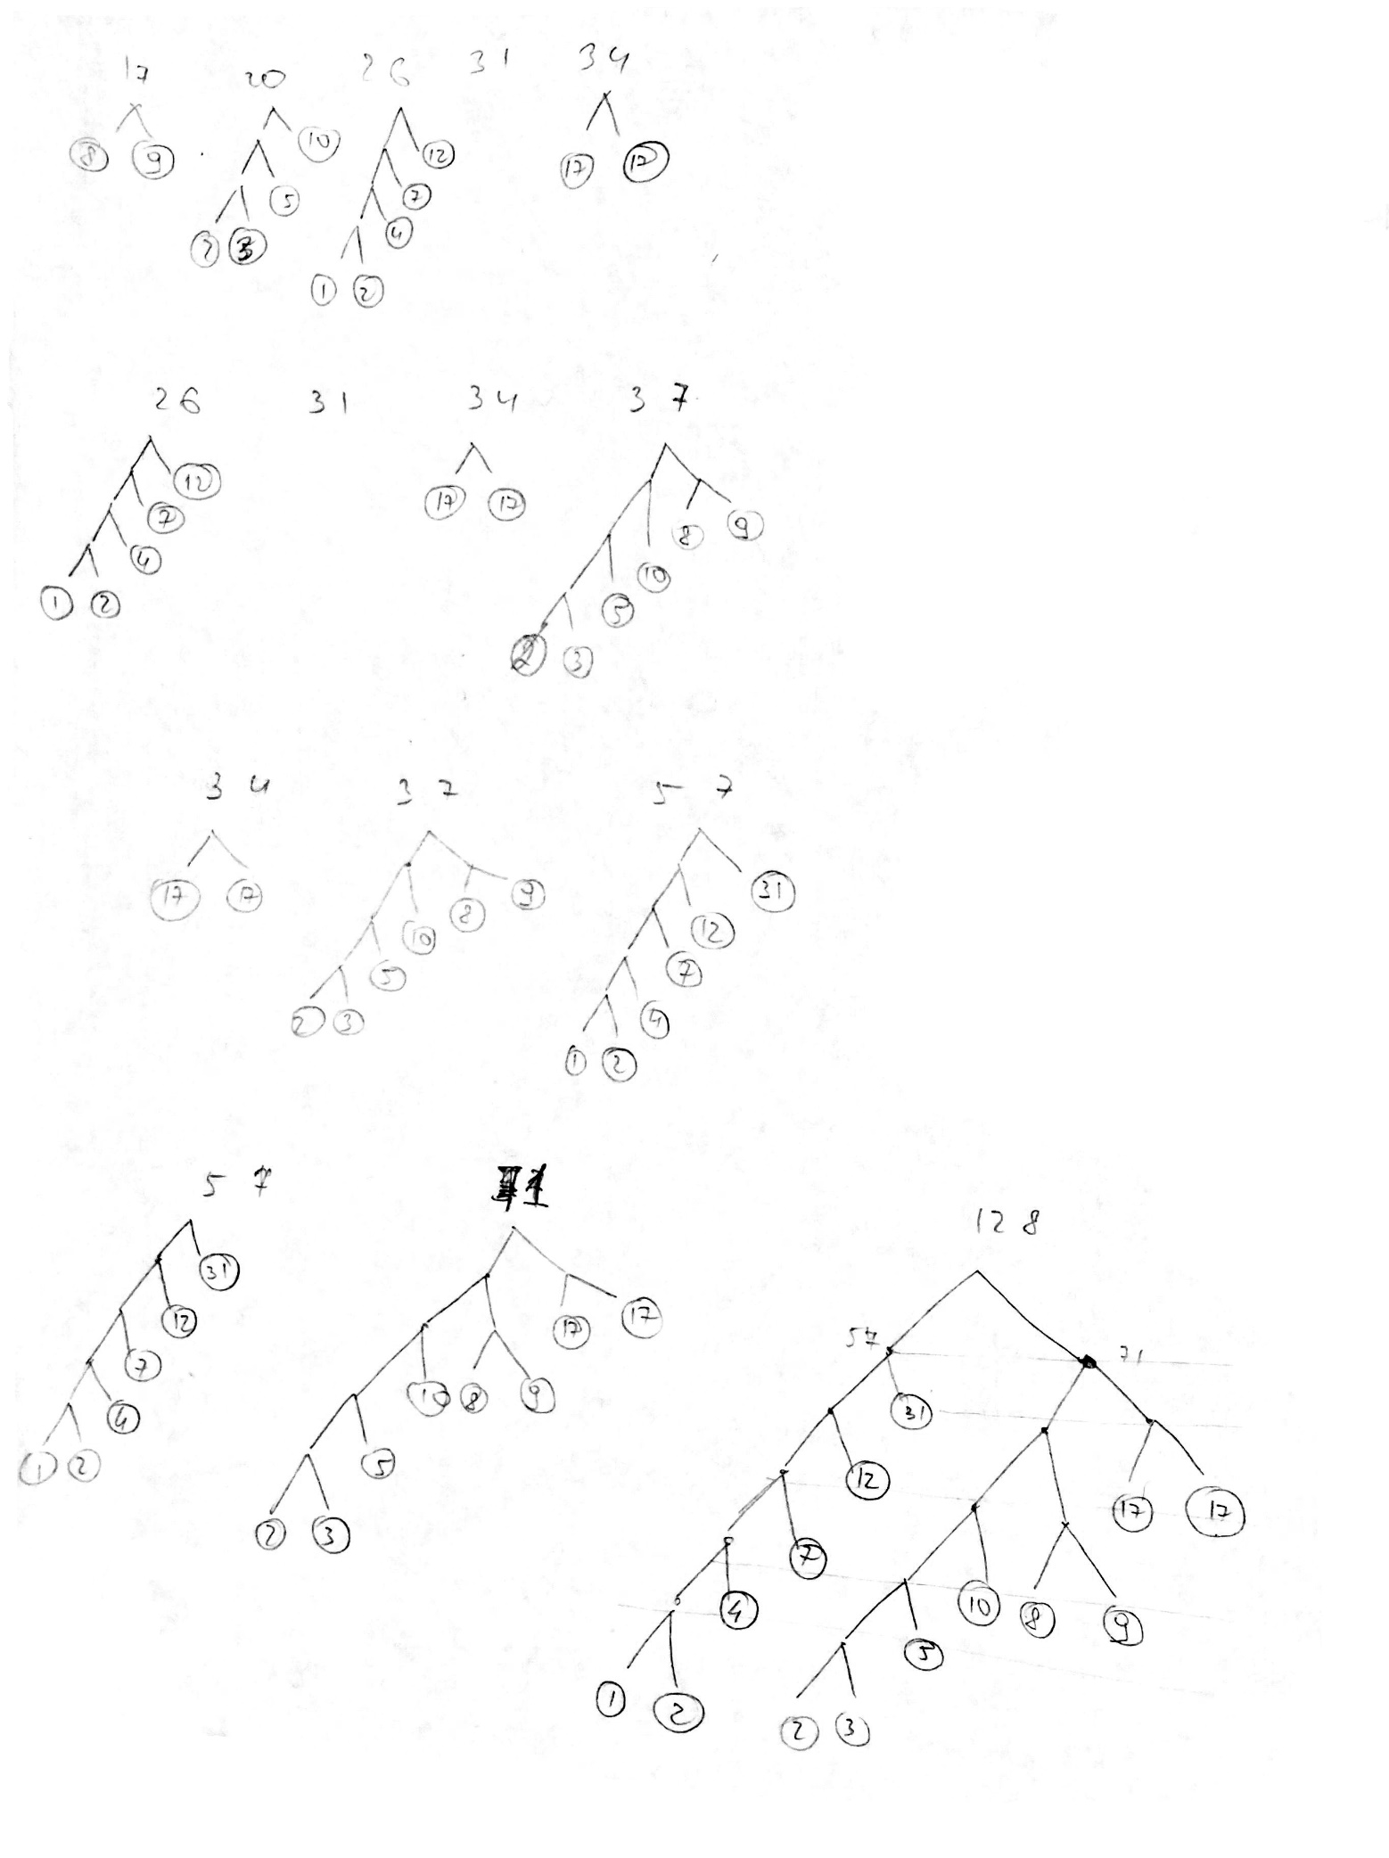

Таблица полученных результатов:
Символ | Код символа
40 | 01
140 | 001
120 | 110
20 | 111
60 | 0001
240 | 1001
160 | 1010
260 | 1011
200 | 00001
180 | 10001
220 | 000000
80 | 000001
0 | 100000
100 | 100001

кодированние сообщения
Кодирование производилось программным путем:

Кодирование равномерным кодом
Полученный результат:
0111 1010 1010 1011 1011 1011 1011 1011 1011 1011 1011 1011 1011 1011 1011 1011 1011 1011 1011 1010 1010 1010 1010 1010 1010 0111 0111 0101 0100 0000 1001 1001 1001 1001 1001 1001 1001 1000 1000 1000 1000 1000 1000 1000 1000 1000 1001 1001 1001 1101 1101 0110 1100 1100 0110 0011 0001 0010 1101 0110 1101 1100 1100 1100 1100 1100 1100 1100 0010 1101 1011 1010 0111 0100 0101 0111 0101 0100 0100 0101 0101 0111 0111 0111 1010 1010 1010 0011 0011 0001 0110 0110 0110 0110 1101 1101 1101 1101 1101 1101 1101 1101 1101 1101 1100 1100 1100 1100 1100 1100 1100 1100 1101 1101 1101 1101 1101 1101 1101 1101 1101 1101 1101 1101 1101 1101 1101 1101
Длина кодового слова: 4 бита на символ
Количество переданной информации: $4 бита на символ∙128 символов=512 бит$
Эффективность кодирования:
$$I_{ср}=\sum_{i=1}^{m}{f_{i}k_{i}}=\sum_{i=1}^{14}{f_{i}k_{i}}=4∙1=4$$
Относительная избыточность кода:
$$Q=1-\frac{H}{4}≈0.16667576294143838$$

Кодирование при помощи алгоритма Шеннона-Фано
Полученный результат:
1100 100 100 011 011 011 011 011 011 011 011 011 011 011 011 011 011 011 011 100 100 100 100 100 100 1100 1100 11100 11101 111111 1010 1010 1010 1010 1010 1010 1010 1011 1011 1011 1011 1011 1011 1011 1011 1011 1010 1010 1010 00 00 1101 010 010 1101 111100 111110 111101 00 1101 00 010 010 010 010 010 010 010 111101 00 011 100 1100 11101 11100 1100 11100 11101 11101 11100 11100 1100 1100 1100 100 100 100 111100 111100 111110 1101 1101 1101 1101 00 00 00 00 00 00 00 00 00 00 010 010 010 010 010 010 010 010 00 00 00 00 00 00 00 00 00 00 00 00 00 00 00 00
Средняя длина кодового слова: $\frac{429 бит}{128 символов}=3.3515625 бит на символ$
Количество переданной информации: 429 бит
Эффективность кодирования:
$$I_{ср}=\sum_{i=1}^{m}{f_{i}k_{i}}=\sum_{i=1}^{14}{f_{i}k_{i}}=3.3515625$$
Относительная избыточность кода:
$$Q=1-\frac{H}{3.3515625}≈0.005449861599105987$$

Кодирование при помощи алгоритма Хаффмана
Полученный результат:
1010 001 001 110 110 110 110 110 110 110 110 110 110 110 110 110 110 110 110 001 001 001 001 001 001 1010 1010 10001 00001 000000 1001 1001 1001 1001 1001 1001 1001 1011 1011 1011 1011 1011 1011 1011 1011 1011 1001 1001 1001 01 01 0001 111 111 0001 100001 000001 100000 01 0001 01 111 111 111 111 111 111 111 100000 01 110 001 1010 00001 10001 1010 10001 00001 00001 10001 10001 1010 1010 1010 001 001 001 100001 100001 000001 0001 0001 0001 0001 01 01 01 01 01 01 01 01 01 01 111 111 111 111 111 111 111 111 01 01 01 01 01 01 01 01 01 01 01 01 01 01 01 01
Средняя длина кодового слова: $\frac{429 бит}{128 символов}=3.3515625 бит на символ$
Количество переданной информации: 429 бит
Эффективность кодирования:
$$I_{ср}=\sum_{i=1}^{m}{f_{i}k_{i}}=\sum_{i=1}^{14}{f_{i}k_{i}}=3.3515625$$
Относительная избыточность кода:
$$Q=1-\frac{H}{3.3515625}≈0.005449861599105987$$

Степень сжатия сообщения, закодированного равномерным односимвольным кодом и кодом Шеннона-Фано
$$\frac{Длина равномерного кода}{Длина неравномерного кода}=\frac{4}{3.3515625}≈1.1934731934731935$$

Степень сжатия сообщения, закодированного равномерным односимвольным кодом и кодом Хаффмана
$$\frac{Длина равномерного кода}{Длина неравномерного кода}=\frac{4}{3.3515625}≈1.1934731934731935$$

Выводы по работе
Кодирование сообщения при помощи равномерного кода – наиболее простой способ кодирования. Но, с другой стороны, данный способ не является оптимальным – у него наибольшая избыточность кода, по сравнению с кодированием по алгоритмам Хаффмана и Шеннона-Фано.
Эффективность каждого из алгоритмов кодирования можно изобразить при помощи неравенства:
$$H≤I_{Хаффмана}≤I_{Шеннона-Фано}≤I_{равномерное кодирование}$$
На основании проделанной работы можно сделать вывод о том, что достичь значения энтропии на практике невозможно, самым оптимальным из предложенных алгоритмов кодирования является алгоритм Хаффмана, но на приведенных входных данных результат работы алгоритма совпал с результатом работы алгоритма Шеннона-Фано.

